기업명: PPIH
- 주요기업 리스트 각 기업의 사업 summary 작성
할인판매점 ‘돈키호테’ 를 비롯해 ‘UNY’ ‘DON DON DONKI’ 등의 소매사업을 핵심으로 하는 다양한 업종형태로 국내외 지역의 고객에게 맞춘 서비스를 제공하고 있다. 유통업을 통해 고객에게 기쁨과 감동을 주고 사회에 공헌하는 것을 목적으로 한 글로벌 컴퍼니이다. .
- 주요기업의 연간 결산서 2 년분 찾아오기 (pdf 파일) (3 개회사이상)
https://ppih.co.jp/ir/library/earnings/pdf/PPIH_FY2024_Q3_Financial_Results_J.pdf
https://ppih.co.jp/ir/library/earnings/pdf/PPIH_FY2024_Q2_Financial_Results_J.pdf
https://ppih.co.jp/ir/library/earnings/pdf/PPIH_FY2024_Q1_Financial_Results_J.pdf
https://ppih.co.jp/ir/library/earnings/pdf/PPIH_FY2023_Q4_Financial_Results_J.pdf
- 주요기업의 사업보고서 또는 회사 중장기 사업계획서 찾아오기(3 개회사이상)
https://ppih.co.jp/ir/library/earnings/pdf/PPIH_Visionary_2025-2030.pdf
- 주요기업의 회사 비젼 또는 이념 경영자의 인사글 찾아오기(3 개회사이상)
「顧客最優先主義」
제1조 높은 뜻과 모랄에 뒷받침된, 무사하고 정직한 장사에 철저히
제2조 어느 시대도 두근두근 두근두근하는 놀라운 상품이 있는 매장을 구축한다
제3조 현장에 대담한 권한 위양을 도모해, 항상 적재 적소를 재검토한다
제4조 변화 대응과 창조적 파괴를 시정하고 안정 지향과 예정 조화를 배제
제5조 과감한 도전의 손을 풀지 않고 현실을 직시한 신속한 철수를 두려워하지 않는다
제6조 부리를 쫓지 않고 핵심이 되는 특기 사업을 철저히 파악한다
[창업자의 메세지]
https://ppih.co.jp/corp/founder/
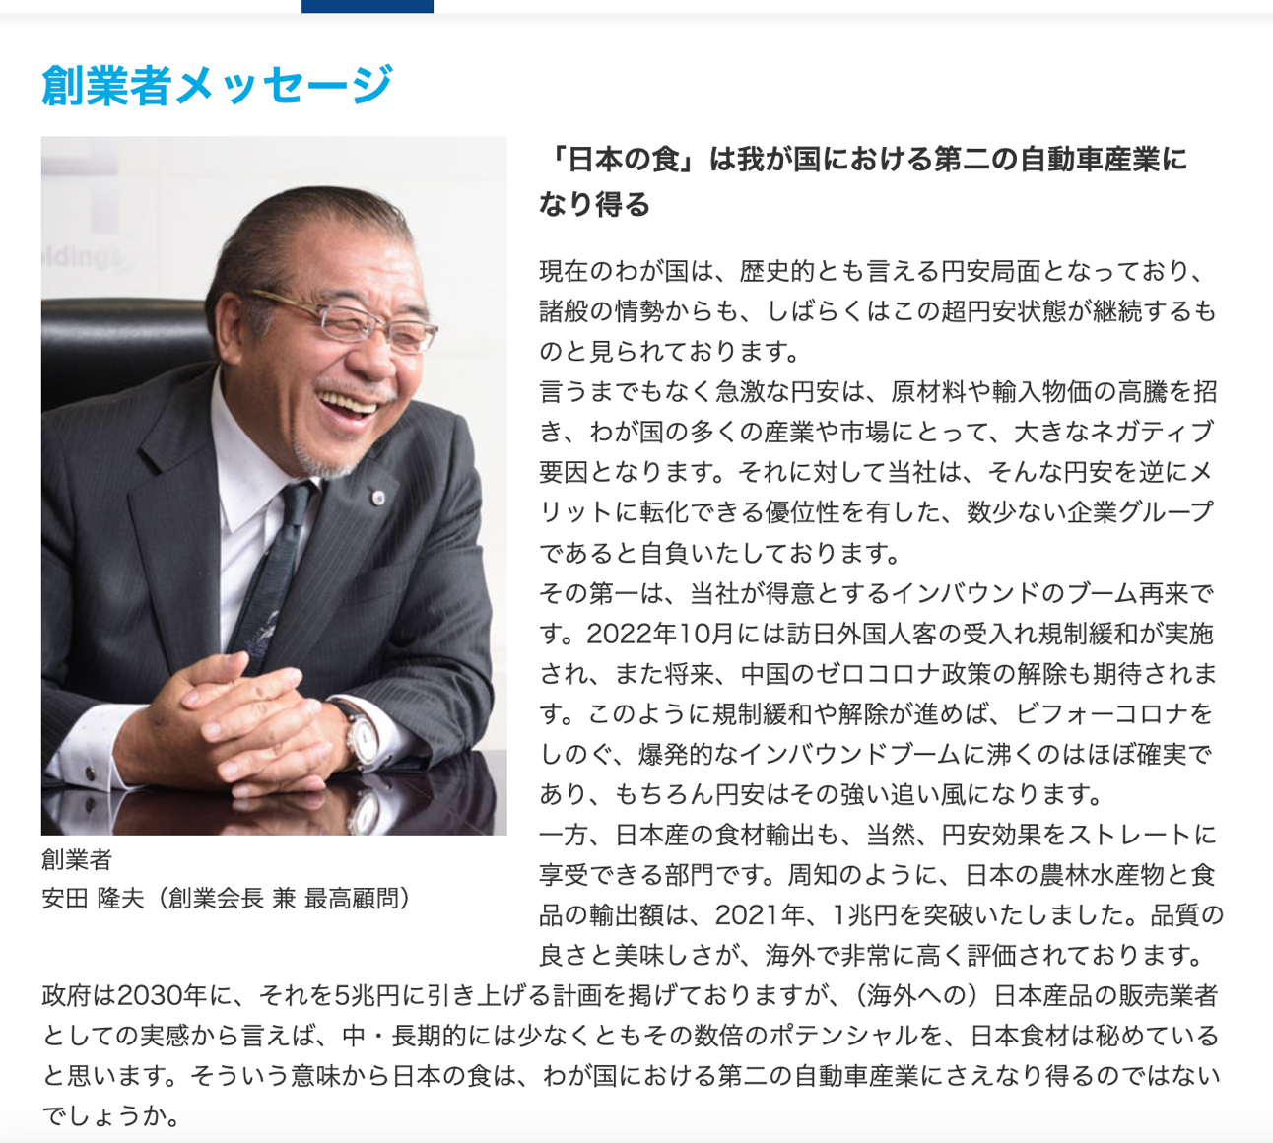
- 주요기업의 평판 찾아보기 (스크린샷) (3 개회사이상)
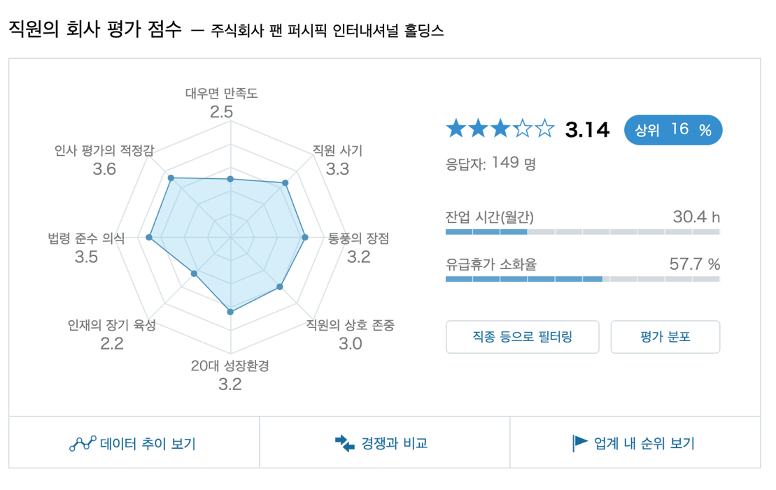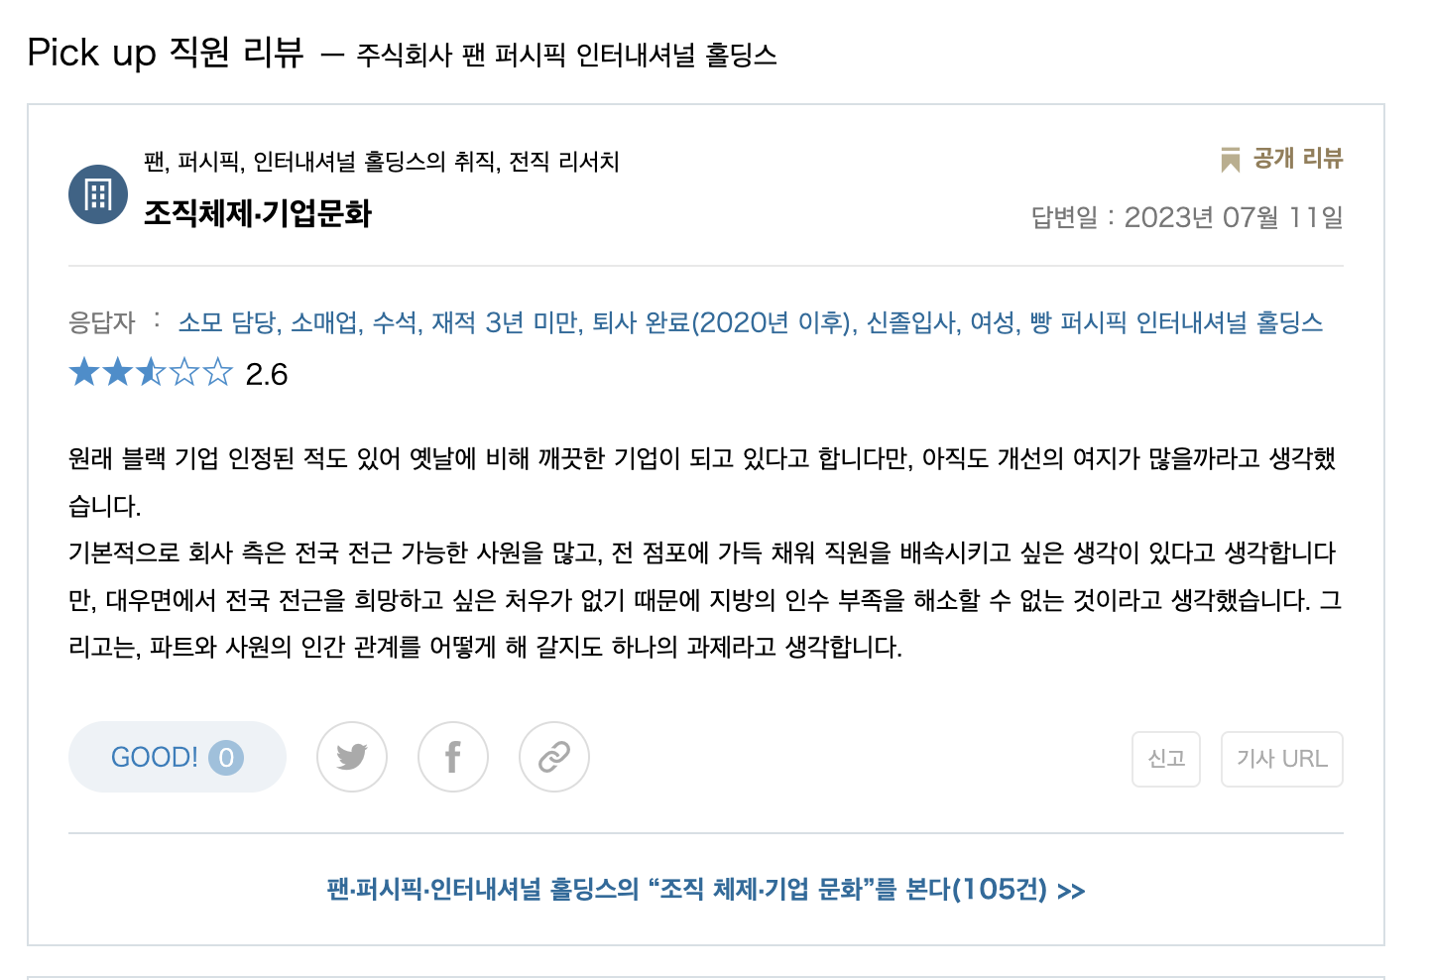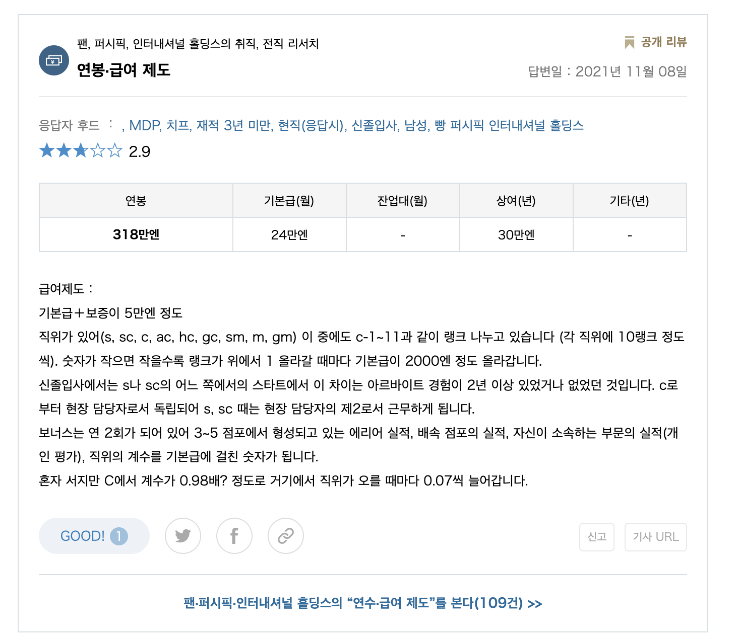
- 작년(이번년도) 주요기업 신입공고 내용 찾아보기 (스크린샷) (3 개회사이상)
https://www.ppihgroup.jp/recruit/career/recruit/faq/
https://job.mynavi.jp/25/pc/corpinfo/displayEmployment/index?corpId=72972&recruitingCourseId=59891
인물 중시 전형
당사의 신졸 채용은 「인물 중시」입니다.
「사람」으로서 직접 마주하고, 상사상애의 관계를 쌓을 수 있도록 전형하고 있습니다.
1. 주체성 을 가지고 행동할 수 있는 사람
2 . 변화를 즐기면서 도전을 계속하는 사람
3. 실패로부터 배우고 자기의 발전에 연결될 수 있는 인구
하는 「 はらわた力（りょく）」!
1, 2, 3의 힘을 당사에서는 「はらわた力 」이라고 부릅니다.
역경에 지지 않는다. 눈앞의 벽을 무너뜨린다.
「はらわた力 」이 있는 분을 모집합니다
